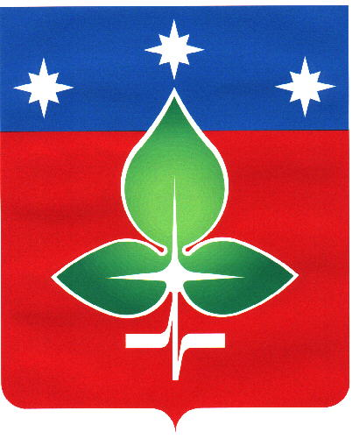
МОСКОВСКАЯ ОБЛАСТЬ

СОВЕТ ДЕПУТАТОВ ГОРОДСКОГО ОКРУГА ПУЩИНО
ПРЕДВАРИТЕЛЬНЫЙ ПРОЕКТ

ПОВЕСТКА
очередного заседания Совета депутатов № 86 от 30 августа 2018 года

- Об утверждении формы бланка Совета депутатов городского округа Пущино
Доклад: Долгов А.В. – председатель правовой комиссии

- О внесении изменений в решение Совета депутатов от 21.12.2017 № 439/71 «О бюджете городского округа Пущино на 2018 год и на плановый период 2019 и 2020 годов» (*8)
Доклад: Прошина Н.Н. – начальник финотдела Администрации
Селезнева И.И. – председатель бюджетной комиссии

- О внесении изменений в Прогнозный план (программу) приватизации муниципального имущества городского округа Пущино Московской области на 2018 год (*8)
Доклад: Волкова Е.В. – и.о. председателя комитета по управлению имуществом города Пущино
Селезнева И.И. – председатель бюджетной комиссии

- О внесении изменений в Положение об Администрации города Пущино (*8)
Доклад: Тихомирова Л.Н. – и.о. начальника общего отдела Администрации
Долгов А.В. – председатель правовой комиссии

- Об утверждении порядка предоставления субсидии на возмещение затрат, связанных с ликвидацией несанкционированных навалов мусора на территории городского округа Пущино Московской области (*8)
Доклад: Суворкина А.И. – заместитель начальника отдела городского хозяйства, строительства и экологии Администрации
Селезнева И.И. – председатель бюджетной комиссии
Долгов А.В. – председатель правовой комиссии

- Об определении начальной цены предмета аукциона на право заключения договора аренды земельного участка в размере ежегодной платы земельного участка (*8)
Доклад: Баранова И.А. – начальник отдела земельных отношений в составе КУИ
Селезнева И.И. – председатель бюджетной комиссии
Долгов А.В. – председатель правовой комиссии

- Об утверждении порядка определения арендной платы при аренде земельных участков, находящихся в собственности городского округа Пущино Московской области (*8)
Доклад: Баранова И.А. – начальник отдела земельных отношений в составе КУИ
Селезнева И.И. – председатель бюджетной комиссии
Долгов А.В. – председатель правовой комиссии

- О внесении изменений в Положение о статусе депутата Совета депутатов города Пущино Московской области (*8)
Доклад: Долгов А.В. – председатель правовой комиссии

- Об изготовлении печати Совета депутатов городского округа Пущино
Доклад: Долгов А.В. – заместитель председателя Совета депутатов

Разное:

- О дате очередного заседания (Савинцев И.В.) 20.09.2018?

Информационные сообщения:
- О дате единого дня приема (Савинцев И.В.) 06.09.2018
- .
- .
- .
- .

